ISOLATO 1 UNITA’ EDILIZIA 05

Tipo edilizio Descrizione del tipo edilizio Note

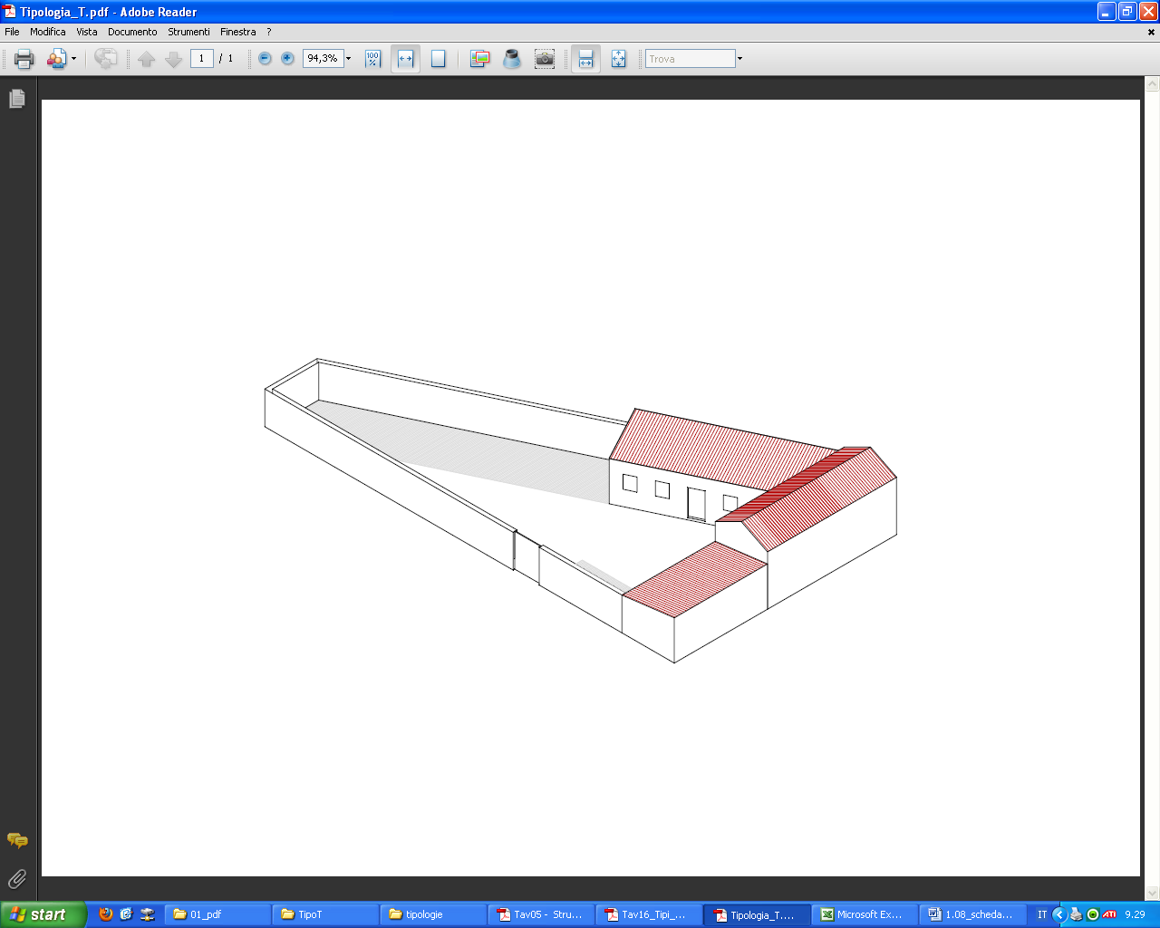

Tipo edilizio T –Complesso di edifici disposti sia su fronte strada, con sviluppo longitudinale perpendicolare all'asse stradale, sia sul fondo della UE, ad un livello, con corte, assimilabile per forma ad un triangolo, con sviluppo longitudinale parallelo all'asse stradale

Ue | Codice | Caratteristiche | Interventi | Specifiche prescrizioni | Oggetto intervento
1.05 | 1 | - parzialmente conservati, con trasformazioni sostanziali | - manutenzione ordinaria, manutenzione straordinaria con specifici vincoli sui materiali e sulle modalità costruttive, restauro e risanamento conservativo per le parti conservate e reintegrazione secondo regole coerenti con il patrimonio edilizio tradizionale, con eliminazione di elementi fortemente incoerenti, variazione della destinazione d'uso | tinteggiatura e finitura dei prospetti secondo le indicazioni cromatiche riportate nell'Abaco dei colori | facciata
 |  |  |  | possibilità di sopraelevazione su fronte strada | facciata
 |  |  |  | rimozione ferri di armatura esterni alle strutture | facciata
 |  |  |  | rimozione infissi eccessivamente degradati o non compatibili con i materiali ed i caratteri costruttivi tradizionali | infissi
 |  |  |  | rinnovo e tinteggiatura infissi in legno esistenti secondo le indicazioni cromatiche dell'Amministrazione comunale | infissi
 |  |  |  | posa in opera di infissi in legno tinteggiato, ad alta efficienza energetica, secondo le indicazioni riportate nell'Abaco degli elementi costruttivi | infissi
 |  |  |  | rimozione elementi oscuranti eccessivamente degradati o non compatibili con i materiali ed i caratteri costruttivi tradizionali | infissi
 |  |  |  | posa in opera di elementi oscuranti in legno tinteggiato tipo persiana o scuri, secondo le indicazioni riportate nell'Abaco degli elementi costruttivi | infissi
 |  |  |  | rimozione cavi e impianti elettrici, telefonici, televisivi ed antintrusione dai prospetti dei corpi di fabbrica e dei fabbricati accessori, dai muri su fronte strada | impianti
 |  |  |  | sostituzione del sistema di scolo delle acque meteoriche con un sistema compatibile con le caratteristiche costruttive tradizionali | impianti
1.05 | 2 | - recente, non coerente con il contesto tipologico costruttivo storico tradizionale | - manutenzione ordinaria, manutenzione straordinaria, ristrutturazione edilizia, demolizioni, eliminazione di elementi fortemente in contrasto con le tipologie costruttive e decorative di contesto, variazione della destinazione d'uso | rimozione copertura in cemento | copertura
 |  |  |  | ripristino/rifacimento copertura secondo tecniche compatibili con la tradizione costruttiva locale | copertura
1.05 | 3 | - spazi aperti |  | garantire un indice di permeabilità del suolo minimo pari al 50% della superficie dell'UE | suolo
 |  |  |  | demolizione parti di muro realizzate in blocchetti | confini
 |  |  |  | finitura superiore del muro di confine con un corso longitudinale di tavelle piene in cotto o intonaco tinteggiato, adeguatamente rinforzato per resistere agli agenti atmosferici ed alle escursioni termiche | confini
 |  |  |  | tinteggiatura e finitura del muro di confine secondo le indicazioni cromatiche riportate nell'Abaco dei colori | confini
 |  |  |  | finitura superiore del muro di confine con un corso longitudinale di tavelle piene in cotto o intonaco tinteggiato, adeguatamente rinforzato per resistere agli agenti atmosferici ed alle escursioni termiche | confini
 |  |  |  | manutenzione cancello d'ingresso e pittura secondo le indicazioni cromatiche riportate nell'Abaco degli elementi costruttivi ovvero sostituzione con portale con caratteristiche formali coerenti con le indicazioni dell'Abaco degli elementi costruttivi | confini

